
О внесении изменений в постановление акимата города Астаны от 9 сентября 2015 года № 107-1565 "Об утверждении регламентов государственных услуг, оказываемых органом, осуществляющим функции по опеке или попечительству"
Утративший силу
Постановление акимата города Астаны от 6 апреля 2016 года № 107-665. Зарегистрировано Департаментом юстиции города Астаны 27 апреля 2016 года № 1010. Утратило силу постановлением акимата города Нур-Султана от 9 октября 2020 года № 107-2157.
Сноска. Утратило силу постановлением акимата города Нур-Султана от 09.10.2020 № 107-2157 (вводится в действие по истечении десяти календарных дней после дня его первого официального опубликования).
В соответствии с законами Республики Казахстан от 23 января 2001 года "О местном государственном управлении и самоуправлении в Республике Казахстан", от 15 апреля 2013 года "О государственных услугах", акимат города Астаны ПОСТАНОВЛЯЕТ:
1. Внести в постановление акимата города Астаны от 9 сентября 2015 года № 107-1565 "Об утверждении регламентов государственных услуг, оказываемых органом, осуществляющим функции по опеке или попечительству" (зарегистрировано в Реестре государственной регистрации нормативных правовых актов за № 952, опубликовано в газетах "Астана ақшамы" от 22 октября 2015 года № 118 (3323), "Вечерняя Астана" от 22 октября 2015 года № 118 (3341) следующие изменения:

приложения 5, 7 к вышеуказанному постановлению изложить в новой редакции согласно приложениям 1, 2 к настоящему постановлению.
2. Возложить на руководителя Государственного учреждения "Управление образования города Астаны" Суханбердиеву Эльмиру Амангельдиевну опубликование настоящего постановления после государственной регистрации в органах юстиции в официальных и периодических печатных изданиях, а также размещение на интернет-ресурсе, определяемом Правительством Республики Казахстан, и на интернет-ресурсе акимата города Астаны.
3. Контроль за исполнением настоящего постановления возложить на заместителя акима города Астаны Аманшаева Е.А.
4. Настоящее постановление вступает в силу со дня государственной регистрации в органах юстиции и вводится в действие по истечении десяти календарных дней после дня его первого официального опубликования.
Аким города Астаны | А. Джаксыбеков

Приложение 1
к постановлению акимата
города Астаны
от 6 апреля 2016 года
№ 107-665
Регламент государственной услуги
"Передача ребенка (детей) на патронатное воспитание"
1. Общие положения
1. Государственная услуга "Передача ребенка (детей) на патронатное воспитание" (далее – государственная услуга) оказывается Государственным учреждением "Управление образования города Астаны" (далее – услугодатель).
Прием заявлений и выдача результатов оказания государственной услуги осуществляется через:
1) канцелярию услугодателя;
2) веб-портал "электронного правительства" www.egov.kz (далее – портал).
2. Форма оказания государственной услуги – бумажная.
3. Результат оказания государственной услуги:
при обращении к услугодателю – договор о передаче ребенка (детей) на патронатное воспитание либо мотивированный ответ об отказе в оказании государственной услуги в случаях и по основаниям, предусмотренным пунктом 10 стандарта государственной услуги "Передача ребенка (детей) на патронатное воспитание", утвержденного приказом и.о. Министра образования и науки Республики Казахстан от 2 ноября 2015 года № 619 (далее – Стандарт);
на портале – уведомление о заключении договора о передаче ребенка (детей) на патронатное воспитание по форме согласно приложению к 1 Стандарту (далее – уведомление о заключении договора) либо мотивированный ответ об отказе в оказании государственной услуги в случаях и по основаниям, предусмотренным пунктом 10 Стандарта.
Государственная услуга оказывается физическим лицам (далее – услугополучатель) бесплатно.
Предварительная запись и ускоренное обслуживание услугополучателя не предусмотрены.
2. Описание порядка действий структурных подразделений (работников) услугодателя в процессе оказания государственной услуги
4. Основанием для начала процедуры (действия) по оказанию государственной услуги является предоставление услугополучателем пакета документов согласно перечню, предусмотренному пунктом 9 Стандарта.
5. Содержание каждой процедуры (действия), входящей в состав процесса оказания государственной услуги, длительность их выполнения:
1) сотрудник канцелярии услугодателя, с момента подачи необходимых документов услугополучателем, указанных в пункте 9 Стандарта, осуществляет прием и их регистрацию – 30 (тридцать) минут;
2) передача сотрудником канцелярии услугодателя документов услугополучателя руководителю услугодателя – 1 (один) рабочий день;
3) руководитель услугодателя рассматривает документы услугополучателя и определяет ответственного исполнителя – в течение 1 (одного) рабочего дня;
4) ответственный исполнитель услугодателя рассматривает поступившие документы услугополучателя на соответствие предъявляемым требованиям, предусмотренным пунктом 9 Стандарта, готовит проект договора о передаче ребенка (детей) на патронатное воспитание (далее – договор) либо мотивированный ответ об отказе в оказании государственной услуги – в течение 26 (двадцати шести) календарных дней;
5) ответственный исполнитель услугодателя регистрирует договор в журнале учета и выдает услугополучателю результат оказания государственной услуги – в течение 1 (одного) рабочего дня.
Срок оказания государственной услуги с момента сдачи пакета документов услугодателю – 30 (тридцать) календарных дней.
3. Описание порядка взаимодействия структурных подразделений (работников) услугодателя в процессе оказания государственной услуги
6. Перечень структурных подразделений (работников) услугодателя, которые участвуют в процессе оказания государственной услуги:
1) сотрудник канцелярии услугодателя;
2) руководитель услугодателя;
3) ответственный исполнитель услугодателя.
Подробное описание последовательности процедур (действий), взаимодействий структурных подразделений (работников) услугодателя в процессе оказания государственной услуги и порядка использования информационных систем в процессе оказания государственной услуги отражается в справочнике бизнес-процессов согласно приложению к Регламенту.
4. Описание порядка взаимодействия и использования информационных
систем в процессе оказания государственной услуги
7. При оказании государственной услуги не предусмотрена возможность обращения услугополучателя в центры обслуживания населения.
8. Описание порядка обращения при оказании государственной услуги через портал и последовательности процедур (действий) услугодателя и услугополучателя:
1) услугополучатель осуществляет регистрацию на портале с помощью индивидуального идентификационного номера (далее – ИИН) и пароля;
2) процесс 1 – ввод услугополучателем ИИН и пароля (процесс авторизации) на портале для получения государственной услуги;
3) условие 1 – проверка на портале подлинности данных о зарегистрированном услугополучателем через ИИН и пароль;
4) процесс 2 – формирование порталом сообщения об отказе в авторизации в связи с имеющимися нарушениями в данных услугополучателя;
5) процесс 3 – выбор услугополучателем государственной услуги, указанной в Регламенте, вывод на экран формы запроса для оказания государственной услуги и заполнение формы (ввод данных) с учетом ее структуры и форматных требований, прикрепление к форме запроса необходимых копий документов в электронном виде, указанных в пункте 9 Стандарта, а также выбор регистрационного свидетельства, подписанного электронной цифровой подписью (далее – ЭЦП), для удостоверения (подписания) запроса;
6) условие 2 – проверка на портале срока действия регистрационного свидетельства ЭЦП услугополучателя и отсутствия в списке отозванных (аннулированных) регистрационных свидетельств, а также соответствия идентификационных данных (между ИИН, указанным в запросе, и ИИН, указанным в регистрационном свидетельстве ЭЦП);
7) процесс 4 – формирование сообщения об отказе в запрашиваемой государственной услуге в связи с неподтверждением подлинности ЭЦП услугополучателя;
8) процесс 5 – направление электронного документа (запроса услугополучателя), удостоверенного (подписанного) ЭЦП услугополучателя, через шлюз "электронного правительства" в автоматизированное рабочее место регионального шлюза "электронного правительства" (далее – АРМ РШЭП) для обработки запроса услугодателем;
9) условие 3 – проверка услугодателем соответствия приложенных услугополучателем документов, указанных в пункте 9 Стандарта, и основания для оказания государственной услуги;
10) процесс 6 – формирование сообщения об отказе в запрашиваемой государственной услуге в связи с имеющимися нарушениями в документах услугополучателя;
11) процесс 7 – получение услугополучателем результата оказания государственной услуги (уведомление в форме электронного документа), сформированного в АРМ РШЭП.
Результат оказания государственной услуги направляется услугополучателю в "личный кабинет" в форме электронного документа, удостоверенного ЭЦП уполномоченного лица услугодателя.
После получения уведомления о заключении договора, услугополучателю необходимо обратиться по указанному в уведомлении адресу для заключения договора о передаче ребенка (детей) на патронатное воспитание.
Приложение
к Регламенту
государственной услуги
"Передача ребенка (детей)
на патронатное воспитание"
Справочник
бизнес-процессов оказания государственной услуги

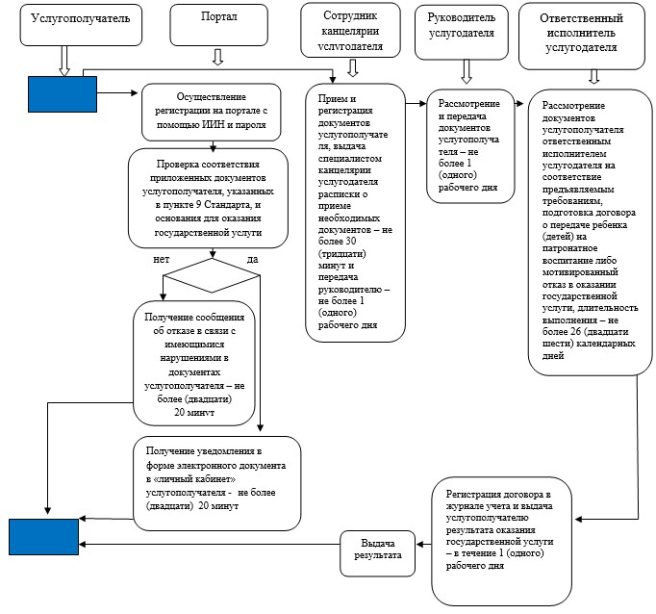

Приложение 2
к постановлению акимата
города Астаны
от 6 апреля 2016 года
№ 107-665
Регламент государственной услуги
"Постановка на учет лиц, желающих усыновить детей"
1. Общие положения
1. Государственная услуга "Постановка на учет лиц, желающих усыновить детей" (далее – государственная услуга) оказывается Государственным учреждением "Управление образования города Астаны" (далее – услугодатель).
Прием заявления для оказания государственной услуги осуществляется через:
1) канцелярию услугодателя;
2) веб-портал "электронного правительства" www.egov.kz (далее – портал).
2. Форма оказания государственной услуги – бумажная.
3. Результат оказания государственной услуги:
при обращении к услугодателю – заключение о возможности (невозможности) быть кандидатом (ами) в усыновители по форме согласно приложению 1 к стандарту государственной услуги "Постановка на учет лиц, желающих усыновить детей", утвержденного приказом и.о. Министра образования и науки Республики Казахстан от 2 ноября 2015 года № 619 (далее – Стандарт), либо мотивированный ответ об отказе в оказании государственной услуги в случаях и по основаниям, предусмотренным пунктом 10 Стандарта;
на портале – уведомление о готовности заключения о возможности (невозможности) быть кандидатом (ами) в усыновители по форме согласно приложению 2 к Стандарту (далее – уведомление).
Государственная услуга оказывается физическим лицам (далее – услугополучатель ) бесплатно.
Предварительная запись и ускоренное обслуживание услугополучателя не предусмотрены.
2. Описание порядка действий структурных подразделений (работников)
услугодателя в процессе оказания государственной услуги
4. Основанием для начала процедуры (действия) по оказанию государственной услуги является предоставление услугополучателем пакета документов согласно перечню, предусмотренному пунктом 9 Стандарта.
5. Содержание каждой процедуры (действия), входящей в состав процесса оказания государственной услуги, длительность их выполнения:
1) сотрудник канцелярии услугодателя, с момента подачи необходимых документов услугополучателем, указанных в пункте 9 Стандарта, осуществляет прием и их регистрацию – 30 (тридцать) минут;
2) передача сотрудником канцелярии услугодателя документов услугополучателя руководителю услугодателя – 1 (один) рабочий день;
3) руководитель услугодателя рассматривает документы услугополучателя и определяет ответственного исполнителя – в течение 1 (одного) рабочего дня;
4) ответственный исполнитель услугодателя рассматривает поступившие документы услугополучателя на соответствие предъявляемым требованиям, предусмотренным пунктом 9 Стандарта, готовит акт обследования жилищно-бытовых условий лиц, желающих усыновить детей (далее – акт), по форме согласно приложению 2 к Стандарту, заключение о возможности (невозможности) граждан быть кандидатами в усыновители либо мотивированный ответ об отказе в оказании государственной услуги – в течение 12 (двенадцати) календарных дней;
5) ответственный исполнитель услугодателя регистрирует акт и заключение в журнале учета и выдает услугополучателю результат оказания государственной услуги – в течение 1 (одного) рабочего дня.
Срок оказания государственной услуги с момента сдачи пакета документов услугодателю – 15 (пятнадцать) календарных дней.
3. Описание порядка взаимодействия структурных подразделений
(работников) услугодателя в процессе оказания государственной услуги
6. Перечень структурных подразделений (работников) услугодателя, которые участвуют в процессе оказания государственной услуги:
1) сотрудник канцелярии услугодателя;
2) руководитель услугодателя;
3) ответственный исполнитель услугодателя.
Подробное описание последовательности процедур (действий), взаимодействий структурных подразделений (работников) услугодателя в процессе оказания государственной услуги и порядка использования информационных систем в процессе оказания государственной услуги отражается в справочнике бизнес-процессов согласно приложению к Регламенту.
4. Описание порядка взаимодействия и использования информационных
систем в процессе оказания государственной услуги
7. При оказании государственной услуги не предусмотрена возможность обращения услугополучателя в центры обслуживания населения.
8. Описание порядка обращения при оказании государственной услуги через портал и последовательности процедур (действий) услугодателя и услугополучателя:
1) услугополучатель осуществляет регистрацию на портале с помощью индивидуального идентификационного номера (далее – ИИН) и пароля;
2) процесс 1 – ввод услугополучателем ИИН и пароля (процесс авторизации) на портале для получения государственной услуги;
3) условие 1 – проверка на портале подлинности данных о зарегистрированном услугополучателем через ИИН и пароль;
4) процесс 2 – формирование порталом сообщения об отказе в авторизации в связи с имеющимися нарушениями в данных услугополучателя;
5) процесс 3 – выбор услугополучателем государственной услуги, указанной в Регламенте, вывод на экран формы запроса для оказания государственной услуги и заполнение формы (ввод данных) с учетом ее структуры и форматных требований, прикрепление к форме запроса необходимых копий документов в электронном виде, указанных в пункте 9 Стандарта, а также выбор регистрационного свидетельства, подписанного электронной цифровой подписью (далее – ЭЦП), для удостоверения (подписания) запроса;
6) условие 2 – проверка на портале срока действия регистрационного свидетельства ЭЦП услугополучателя и отсутствия в списке отозванных (аннулированных) регистрационных свидетельств, а также соответствия идентификационных данных (между ИИН, указанным в запросе, и ИИН, указанным в регистрационном свидетельстве ЭЦП);
7) процесс 4 – формирование сообщения об отказе в запрашиваемой государственной услуге в связи с неподтверждением подлинности ЭЦП услугополучателя;
8) процесс 5 – направление электронного документа (запроса услугополучателя), удостоверенного (подписанного) ЭЦП услугополучателя, через шлюз "электронного правительства" в автоматизированное рабочее место регионального шлюза "электронного правительства" (далее – АРМ РШЭП) для обработки запроса услугодателем;
9) условие 3 – проверка услугодателем соответствия приложенных услугополучателем документов, указанных в пункте 9 Стандарта, и основания для оказания государственной услуги;
10) процесс 6 – формирование сообщения об отказе в запрашиваемой государственной услуге в связи с имеющимися нарушениями в документах услугополучателя;
11) процесс 7 – получение услугополучателем результата оказания государственной услуги (уведомление в форме электронного документа), сформированного в АРМ РШЭП.
Результат оказания государственной услуги направляется услугополучателю в "личный кабинет" в форме электронного документа, удостоверенного ЭЦП уполномоченного лица услугодателя.
После получения уведомления, услугополучателю необходимо обратиться по указанному в уведомлении адресу для получения заключения о возможности (невозможности) быть кандидатом (ами) в усыновители.
Приложение
к Регламенту
государственной услуги
"Постановка на учет лиц,
желающих усыновить детей"
Справочник
бизнес-процессов оказания государственной услуги

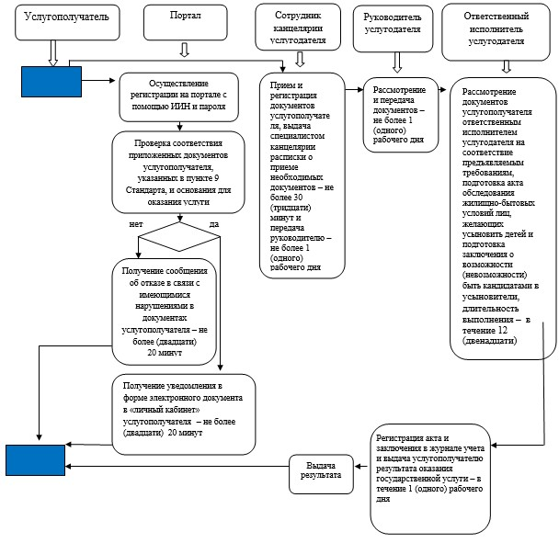

© 2012. РГП на ПХВ «Институт законодательства и правовой информации Республики Казахстан» Министерства юстиции Республики Казахстан

